泗水县烟花爆竹禁燃禁放区域示意图（征求意见版）
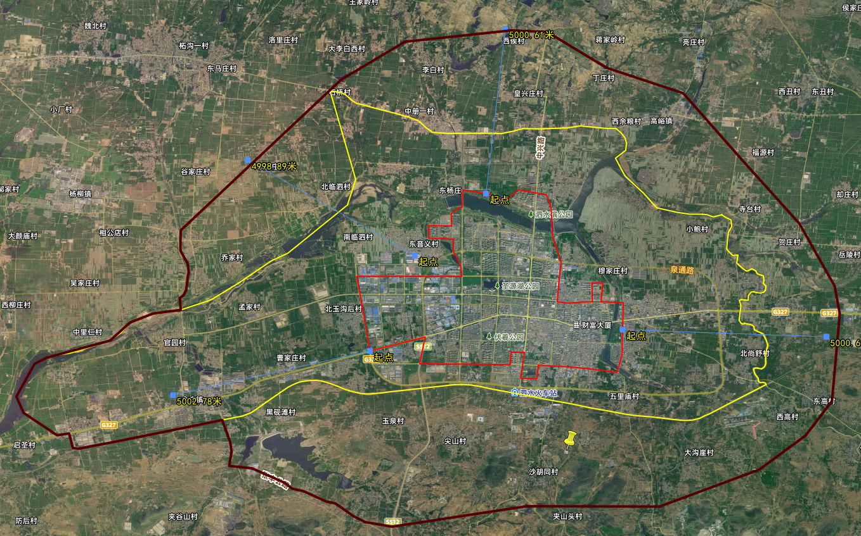

备注： 城市建成区域 现执行禁燃禁放区域 拟调整后禁燃禁放区域  五彩烟花仓库

